***МБДОУ д/с№1***

***Конспект занятия по лепке***

***«Клубочки для котика»***

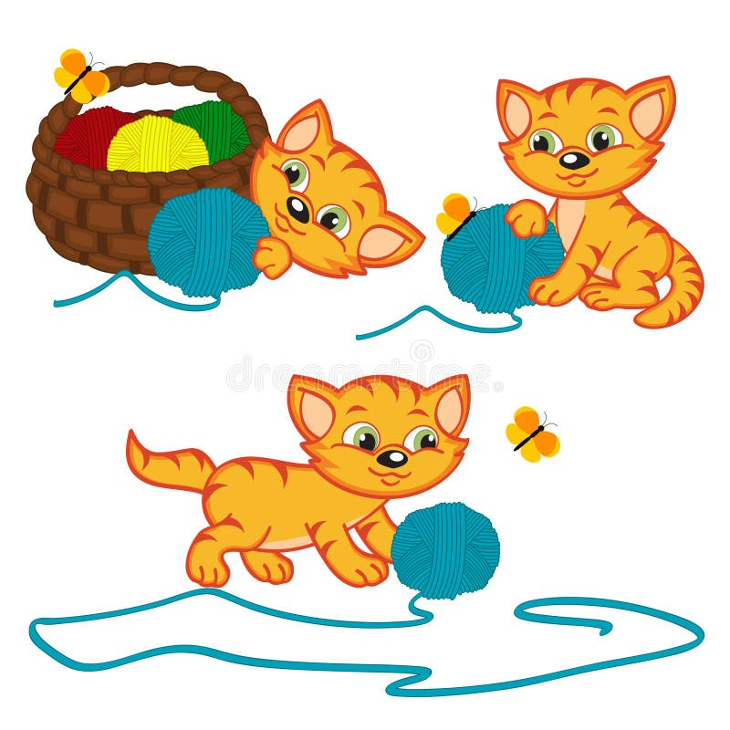

***Исаева Э.М.***

***2024г***

***Конспект занятия по лепке***

***Тема: «Клубочки для котика»***

***Ход НОД***

***Цель:*** *развитие воображения, творческой активности, формирование познавательной мотивации.*

***Задачи:***

1. *Развитие общения и взаимодействия  с взрослым и сверстниками, эмоциональной отзывчивости, сопереживания, уважительного и доброжелательного отношения к окружающим. Формирование позитивных установок к различным видам труда и творчества.*
2. *Развитие воображения и творческой активности, формирование первичных представлений об объектах окружающего мира, о свойствах и отношениях объектов окружающего мира: клубок круглый, красный, синий, зелёный, жёлтый, большой, маленький, мягкий.*
3. *Развивать устную речь: клубок, мягкий, пушистый, длинный, серый.*
4. *Вызывать у детей интерес к лепке. Знакомить с пластическими материалами:  пластилином. обогащать их сенсорный опыт путем выделения формы предметов. Развитие мелкой моторики: разминать пластилин, раскатывать  комочек между ладонями прямыми движениями*
5. *Развивать у детей желание играть вместе с воспитателем в подвижные игры с простым содержанием, несложными движениями.*

***Предварительная работа:***

*Чтение стихотворения С. Михалкова «Котята», просмотр мультфильма «Непослушный котёнок», раскрашивание раскраски.*

***Материалы****:*

*Мягкая игрушка котик, корзинка для клубочков разноцветные клубочки разного размера и цвета, доски для лепки, пластилин, салфетки.*

*Предполагаемый результат: дети приобретают навык скатывания комочка пластилина в шар между ладонями*

***Ход НОД.***

***I.Орг. момент.***

***Звучит музыка.***

*Входит воспитатель в костюме кошки, приветствует ребят, восхищается как у ребят хорошо, уютно, интересно, что ей у них очень нравится.*

*Вопрос: «Ребята вы узнали меня?»*

*Воспитатель рассказывает о кошечке, предлагает рассмотреть и потрогать. Затем рассказывает о её повадках, о том, что она любит есть и чем любит заниматься,.*

*Воспитатель рассказывает что у кошечки случилась неприятность, она  играла с бабушкиным  клубочком и он закатился куда- то и она его не может найти.  Предлагает ребятам стать её котятами и помочь в поиске клубочка.*

*Вопрос: « Вы хотите быть моими котятами?»*

*Вопрос: «Кто будет моим котёнком?»*

*Превращение детей в котят: «Покружились, покружились и в маленьких котят превратились»*

*Воспитатель  хвалит котят. Выясняет насколько дети хорошо приняли на себя образ котят.*

*Чтение потешки:*

*Как у нашего кота шубка очень хороша,*

*Как у котика усы, удивительной красы,*

*Глазки смелые, зубки белые.*

***II. Основная часть.***

*Вопрос: «Ну что , котятки  поищем клубочек?( ищут клубок,  находят его, рассматривают, определяют форму, цвет.)*

*Вопрос: «А зачем бабушке нужен клубочек?»*

***Физминутка***

*Воспитатель: «Устали , котятки, мои, давайте отдохнём»*

*Кошка с хвостиком играла (дети хлопают в ладоши.)*

*Вот так, вот так!*

*Веселилась, хохотала (дети прыгают на двух ногах)*

*Вот так, вот так!*

*Мячик по полу катала (дети кружатся)*

*Вот так, вот так!*

*И по комнате скакала (дети разбегаются по группе.)*

*Вот так, вот так!*

*А потом устала кошка (дети приседают.)*

*Вот так, вот так!*

*Вопрос: «Понравилось моим котятам играть?»*

*Воспитатель предлагает клубочек положить в корзинку, а для игры слепить разноцветные клубочки.*

*Вопросы: « Какой формы будут наши клубочки?  Какого цвета вы хотите чтобы у вас были ваши клубочки?»*

*(Дети выбирают понравившиеся цвета пластилина, затем повторяют правила работы с пластилином, воспитатель объясняет технику лепки)*

***III. Лепка клубочков***

*Детям при необходимости оказывается индивидуальная помощь*

*Воспитатель собирает клубочки, которые слепили дети. Хвалит детей.*

***IV. Итог***

*Воспитатель хвалит котят, проговаривает чему они научились и предлагает снова превратиться в девочек и мальчиков.*

*Превращение котят в девочек и мальчиков: «Покружились, покружились и в девочек и мальчиков превратились»*

***Дальнейшая работа****:  выставка «Котёнок  играет с клубочками»*

